Ajustes sobre as propostas da central telefônica Dunice Marcon.

  
Elev  
-Por ramal Ramal(62,50)  
-R$ 8.400(Mensal)  
-Todos os ramais com gravação.

Obs: Gravação de áudios para qualquer tipo de URA pode ser feita a qualquer momento.

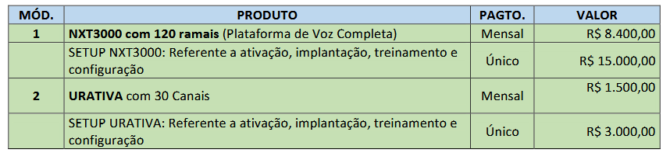



Vonix  
-Por ramal Ramal(115,00)  
-R$ 5.070(Mensal)  
-ramais com gravação somente do callcenter(ramais administrativos \*)

Obs: Gravação de áudios para qualquer tipo de URA terça e quinta.

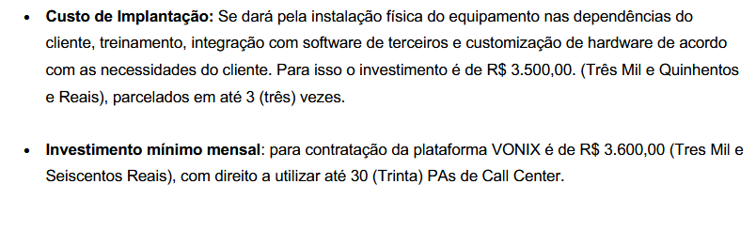

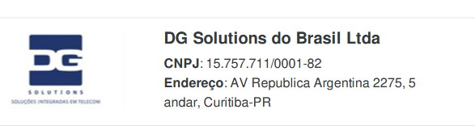

DG Solution  
-Por ramal Ramal(99,00)  
-R$ 9,900(Mensal)  
-ramais com gravação somente do callcenter(ramais administrativos \*)

Obs: Homologado integração.



Olos  
-Por ramal Ramal(175,00)  
-R$ 35,925(Mensal)  
-todos os ramais gravam

Obs: Homologado integração.